**История термина**

До начала Второй мировой войны считалось, что Первая мировая война (1914–1918) — именно та «война, которая положит конец всем войнам». Но о Третьей мировой войне заговорили, едва закончилась Вторая.

Начавшаяся вслед за ней [холодная война](https://secretmag.ru/enciklopediya/chto-takoe-kholodnaya-voina.htm) вкупе с распространением ядерного вооружения дала понять, что с победой над фашизмом риск втягивания мира в новое противостояние не слишком-то уменьшился. При этом совершенствующееся вооружение делало всё более реальной вероятность того, что Третья мировая война может погубить всю человеческую цивилизацию и ввергнуть оставшихся в живых в самые «тёмные» времена.

**“**

**«Я не знаю, какое оружие будет использоваться во время Третьей мировой войны, но четвёртая будет происходить на камнях и палках…» —**[**высказывался**](https://ru.wikiquote.org/wiki/%D0%A2%D1%80%D0%B5%D1%82%D1%8C%D1%8F_%D0%BC%D0%B8%D1%80%D0%BE%D0%B2%D0%B0%D1%8F_%D0%B2%D0%BE%D0%B9%D0%BD%D0%B0)**в 1949 году известный физик Альберт Эйнштейн.**

В годы холодной войны военные аналитики многих стран предвидели возможность начала Третьей мировой войны, если противостояние стран Варшавского договора и НАТО перейдёт в горячую фазу.

СССР и США взаимно отрабатывали сценарии ракетного удара по территории друг друга, а любая серьёзная провокация могла ввергнуть мир в глобальную ядерную конфронтацию.

Именно тогда с размышлениями о Третьей мировой тесно связали [доктрину](https://politike.ru/termin/garantirovannoe-vzaimnoe-unichtozhenie.html) «взаимно гарантированного уничтожения».

**“**

**По расчётам учёных, учитывая количество накопленного ядерного оружия, любые попытки ударить первым («доктрина первого удара») бессмысленны — они приведут к взаимному обмену всем имеющимся арсеналом. Даже если после первого массированного удара уцелеет лишь часть ракет, этого достаточно, чтобы ответно сделать жизнь на территориях соперника невозможной и гарантированно уничтожить значительную часть населения.**

Именно поэтому ядерное оружие превратилось в механизм сдерживания, при наличии которого, по мнению авторов доктрины, ни одна сторона не решится ударить первой. Это называют ядерным паритетом.



truetechday.ru

[РЕКЛАМА](https://yandex.ru/an/count/WfGejI_zOoVX2Lcc0ZKK0BFZYIOQbKgbKga4mGHzFfSxUxRVkVE6Er-_u_M6ErmRntEd3IrH5KBAKM89QOGCAf6I5Id8cbIYAbIKuvbBdT4yV-BJN2frtbEddOC6qS-De29g4BN63_vqFd-gIaf9IaG_I4f9H5GhabBIpmrgTKQGLScwXAH4tW5JDZSiBno-C43f3J0Imj0830OTHviiOrcd9yM-DfsjXz85sUEmRycL82MEV1MWBN5aBq1RuaYG0hGbZdWLe2r1PwK0RGawnGAqFZlbbSO3ZYdSfO3i0eE8ELy7QBQ4iFFgt9ok255XGAGYq02o04MDfIIU1t0XN_Ls2AduOqphois-1VOLykJYVBvXil4oOpPy9spWscDmWLv2hrbIgs5lUisIMWtR3OL5d4Zg7Ih-eE5YKOE2G1e52z4IHxm2s6BuOjeHc4NaYOjUbnKCMX4zlkXXgqX9lbdOUYQiFaDEe91n2u9CjiKS8qrXsvn9h48bXjo4-NeWebDJGua1Hc2w8dGW8QWBc8mszPXDBhEvAq2rV_677ay_Z2EkxeEzbrNN_uQmwELxGrZqyhbUxqBxEvEnYUrhbs9YK3-x51E3Ofedp37BpAKN0mfzX5FOw4OP6jn12PC-UdVIMLz7w2NqvcMUBtirDaAp9tiaVM1RVanxy05mQL46_JVchOgVsNj7qCTq7FejhUkwMH_JSUYrlcwiIzSHd_K8J69pfLAfl2fW66GlnvGVA_202KfG1n0G7FmRmmEu8eKsgSIJOrj1a4FQ1tFb5T-O7hV-ixUr2hRrbQopXdUd0Epigd2boWwwhuyNYg69NjGkel1Zx23bczLqFKKkKpzK26T8uw0jPhEWJXmp6TEwpRJ9xJq0~2" \t "_blank)

**IT-конференция МТС  
True Tech Day**

AI + ML, Cloud, Big Data,  
Architecture, Cybersecurity.  
Регистрируйся сейчас!

[Подробнее](https://yandex.ru/an/count/WfGejI_zOoVX2Lcd0ZKK0CFZYIOQbKgbKga4mGHzFfSxUxRVkVE6Er-_u_M6ErmRntEd3IrH5KBAKM89QOGCAf6I5Id8cbIYAbIKuvbBdT4yV-BJN2frtbEddOC6qS-De29g4BN63_vqFd-gIaf9IaG_I4f9H5GhabBIpmrgTKQGLScwXAH4tW5JDZSiBno-C43f3J0Imj0830OTHviiOrcd9yM-DfsjXz85sUEmRycL82MEV1MWBN5aBq1RuaYG0hGbZdWLe2r1PwK0RGawnGAqFZlbbSO3ZYdSfO3i0eE8ELy7QBQ4iFFgt9ok255XGAGYq02o04MDfIIU1t0XN_Ls2AduOqphois-1VOLykJYVBvXil4oOpPy9spWscDmWLv2hrbIgs5lUisIMWtR3OL5d4Zg7Ih-eE5YKOE2G1e52z4IHxm2s6BuOjeHc4NaYOjUbnKCMX4zlkXXgqX9lbdOUYQiFaDEe91n2u9CjiKS8qrXsvn9h48bXjo4-NeWebDJGua1Hc2w8dGW8QWBc8mszPXDBhEvAq2rV_677ay_Z2EkxeEzbrNN_uQmwELxGrZqyhbUxqBxEvEnYUrhbs9YK3-x51E3Ofedp37BpAKN0mfzX5FOw4OP6jn12PC-UdVIMLz7w2NqvcMUBtirDaAp9tiaVM1RVkppFFW0kBGeW_uRyrR5p-oz8-XZEWxzbjPrtQoFwJZqMbytrgNhYCzw12QnkLAfL5uLC0oobsJAlu7tA5U2Ee207FmSmmF08eMsgSIJP5j1aaFQ1tNbLT-O7hZ-ix-r2iRrbQwpXdUh0Epjgd2foWx2huyNYg69NkGkel5Zx43bczLrFKK-Kpza26T8vA0jPhkWJZmx6TEwpRJ9xJq0~2)

Несмотря на это, даже имея перед глазами разрушительные последствия применения ядерной бомбы в Хиросиме и Нагасаки, противоборствующие блоки десятилетиями продолжали наращивать ядерный потенциал и готовиться к его реальному применению.

**“**

**Столкновение СССР с НАТО казалось лишь делом времени, и обе стороны рассматривали возможность «удара возмездия» в ответ на военные столкновения и провокации.**

Апогея этот процесс достиг во время [Карибского кризиса](https://secretmag.ru/stories/k-krizis.htm) 1962 года, когда войска США и СССР едва не схлестнулись в полномасштабном вооружённом противостоянии, грозящем перерасти в ядерную войну. Но в последний момент дипломаты и военные всё-таки решили избежать этого и отвели мир от пропасти.

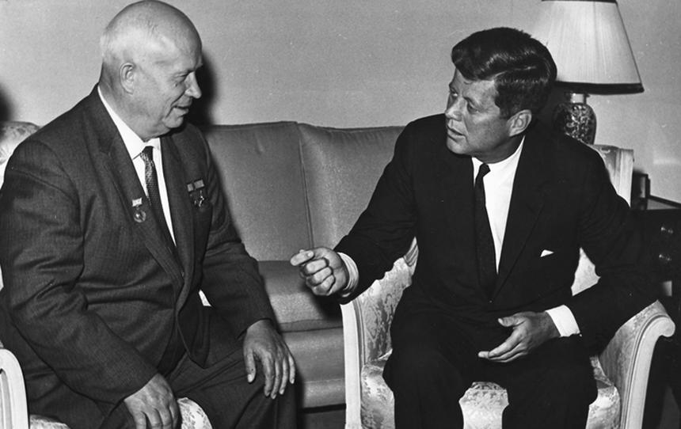

Встреча Джона Ф. Кеннеди с Никитой Сергеевичем Хрущёвым в Вене, 1961 год

© [wikipedia.org](https://ru.wikipedia.org/wiki/%D0%9A%D0%B0%D1%80%D0%B8%D0%B1%D1%81%D0%BA%D0%B8%D0%B9_%D0%BA%D1%80%D0%B8%D0%B7%D0%B8%D1%81#/media/%D0%A4%D0%B0%D0%B9%D0%BB:John_Kennedy,_Nikita_Khrushchev_1961.jpg/)

Читайте на тему:

[Ровно 60 лет назад едва не началась ядерная война. Спасение мира получилось круче, чем в кино](https://secretmag.ru/stories/k-krizis.htm?utm_source=readmoreintopic&utm_medium=readmoreoutoftopic1&utm_campaign=analytics)

[27.10.22](https://secretmag.ru/stories/k-krizis.htm?utm_source=readmoreintopic&utm_medium=readmoreoutoftopic1&utm_campaign=analytics)

[[](https://secretmag.ru/stories/k-krizis.htm?utm_source=readmoreintopic&utm_medium=readmoreoutoftopic1&utm_campaign=analytics)](https://secretmag.ru/stories/k-krizis.htm?utm_source=readmoreintopic&utm_medium=readmoreoutoftopic1&utm_campaign=analytics)

[Холодная война](https://secretmag.ru/enciklopediya/chto-takoe-kholodnaya-voina.htm?utm_source=readmoreintopic&utm_medium=readmoreoutoftopic2&utm_campaign=analytics)

[20.10.23](https://secretmag.ru/enciklopediya/chto-takoe-kholodnaya-voina.htm?utm_source=readmoreintopic&utm_medium=readmoreoutoftopic2&utm_campaign=analytics)

[[](https://secretmag.ru/enciklopediya/chto-takoe-kholodnaya-voina.htm?utm_source=readmoreintopic&utm_medium=readmoreoutoftopic2&utm_campaign=analytics)](https://secretmag.ru/enciklopediya/chto-takoe-kholodnaya-voina.htm?utm_source=readmoreintopic&utm_medium=readmoreoutoftopic2&utm_campaign=analytics)

Успех закрепили в 1963 году, подписав в Москве [договор о запрете ядерных испытаний](https://secretmag.ru/enciklopediya/dogovor-o-zaprete-yadernykh-ispytanii.htm). Несмотря на то что противостояние продолжалось, казалось, стороны были заинтересованы в том, чтобы ядерный конфликт всё же не случился. Но продолжали наращивать число смертоносных боеголовок.

В итоге к 1980-м годам человечество суммарно накопило ядерных боеприпасов мощностью около 13 гигатонн в тротиловом эквиваленте. Согласно [выводам](https://web.archive.org/web/20080502151704/http:/www.yabloko.ru/Themes/History/sakharov_atom.html) российского академика Андрея Сахарова, на тот момент этого хватило бы, чтобы всеобщая термоядерная война стала «гибелью современной цивилизации» или даже самой жизни на Земле.

Развал СССР и конец холодной войны дали некоторую передышку в гонке вооружений. Но накопившееся ядерное вооружение никуда не делось.

Наступившее спокойствие оказалось временным.

Конец XX и начало XXI века ознаменовались сразу несколькими локальными конфликтами, каждый из которых имел потенциал втянуть в новое противостояние союзников по старым и новым блокам.

**“**

**Полыхающая войнами планета не оставляет аналитикам сомнения: риск Третьей мировой всё ещё реален.**

**Когда чуть не началась Третья мировая: военные планы и ложные тревоги**

В конце Второй мировой Восточная Европа оказалась заполнена советскими войсками. Западные лидеры справедливо опасались, что это может нести угрозы для Западной Европы, которые идеологически противостояли социалистическому блоку. Европейские политики видели в Сталине «ненадёжного партнёра».

В апреле-мае 1945 года Вооружённые силы Великобритании вместе с премьером Уинстоном Черчиллем разработали [операцию «Немыслимое»](https://web.archive.org/web/20071226121239/http:/www.history.neu.edu/PRO2/pages/026.htm), считавшуюся первым планом Третьей мировой войны. Цель операции — «навязать СССР волю Соединённых Штатов и Британской империи». По «наступательной» версии войска СССР предлагалось выбить из Польши.

Однако этот план отвергли при пристальном рассмотрении: превосходство советских войск делало подобные операции бессмысленными и чрезвычайно дорогостоящими. А обороняться от советских войск не пришлось. Хотя авторы плана и опасались, что Сталин нападёт на ослабленную войной Британию, тот не стал этого делать.

Аналогичный план тем временем разрабатывали и в США. План [Dropshot](https://tass.ru/spec/dropshot" \t "_blank) на случай возможной ядерной и конвенциональной войны с Советским Союзом подразумевал боевые действия на европейском и азиатском театрах с применением авиации для ядерных бомбардировок.

**“**

**Впоследствии реалии холодной войны и разработка межконтинентальных баллистических ракет трансформировали эти планы в военную стратегию сдерживания НАТО.**

При этом несколько раз мир стоял на пороге реальной ядерной войны из-за военных учений и ложных тревог, которые испытывали нервы офицеров ядерных войск США и СССР.

Читайте на тему:

[Чуть не бахнули. Три истории, как русские едва не начали ядерную войну](https://secretmag.ru/stories/chut-ne-bakhnuli.htm?utm_source=readmoreintopic&utm_medium=readmoreoutoftopic&utm_campaign=analytics)

[06.02.23](https://secretmag.ru/stories/chut-ne-bakhnuli.htm?utm_source=readmoreintopic&utm_medium=readmoreoutoftopic&utm_campaign=analytics)

[[](https://secretmag.ru/stories/chut-ne-bakhnuli.htm?utm_source=readmoreintopic&utm_medium=readmoreoutoftopic&utm_campaign=analytics)](https://secretmag.ru/stories/chut-ne-bakhnuli.htm?utm_source=readmoreintopic&utm_medium=readmoreoutoftopic&utm_campaign=analytics)

В 1970–1980-е годы было несколько серьёзных случаев «ложной тревоги» в американской и советской системе предупреждения. Только чудом в ответ на них никто не нажал кнопку запуска ядерной ракеты.

Один из наиболее опасных случаев произошёл в ночь с 25 на 26 сентября 1983 года, когда советская система предупреждения о ракетном нападении [зафиксировала](https://www.kommersant.ru/doc/14772) запуск межконтинентальной ракеты «Минитмен» с территории США.

Тогда глобальную ядерную войну предотвратил советский оперативный дежурный командного пункта Серпухов-15 Станислав Петров. Несмотря на то что по протоколу он должен был подать команду на ответный выстрел, он обратил внимание на отсутствие характерного для запуска ракет шлейфа и на слишком малое количество ракет для упреждающего удара.

Петров сделал вывод, что радар ошибся, и отказался от команды запуска ответных ракет. Как позже выяснилось, датчики спутника приняли за летящие ракеты обыкновенные облака на большой высоте. Эти события сделали советского офицера, без преуменьшения, человеком, который спас мир.

**Возможный сценарий и последствия Третьей мировой войны**

В 1990-х годах аналитики [отводили](http://www.kommersant.ru/doc-rss.aspx?DocsID=14772) на Третью мировую войну около получаса — примерно столько требовалось ракетам США и России, чтобы долететь до территории противника.

**“**

**К 2020-м годам страны обзавелись новыми видами вооружения, которые в теории могут сделать этот процесс намного более стремительным.**



© СС0

Однако несмотря на весь военный потенциал, вероятность первого удара с применением ядерного оружия пока ещё оценивают как не слишком высокую. Дело в том, что даже самые современные средства ПВО не могут обеспечить надёжную защиту от возможного «удара возмездия», который могут нанести, когда первые ракеты противника ещё будут в воздухе. Риск подставить свои территории под радиоактивный удар всё ещё политически неприемлем для большинства стран Ядерного клуба.

Один из вероятных сценариев, который с охотой эксплуатируют в литературе и мировом кинематографе, — запуск ракет в результате перевода управление пусками под контроль искусственного интеллекта, якобы мечтающего уничтожить человечество.

Также [возможны](https://ru.wikipedia.org/wiki/%D0%A2%D1%80%D0%B5%D1%82%D1%8C%D1%8F_%D0%BC%D0%B8%D1%80%D0%BE%D0%B2%D0%B0%D1%8F_%D0%B2%D0%BE%D0%B9%D0%BD%D0%B0#%D0%A1%D1%86%D0%B5%D0%BD%D0%B0%D1%80%D0%B8%D0%B9_%D0%B8_%D0%BF%D0%BE%D1%81%D0%BB%D0%B5%D0%B4%D1%81%D1%82%D0%B2%D0%B8%D1%8F) риски начала войны в результате единоличного решения лидера какой-то страны. С этим вариантом обычно вспоминают главу КНДР [Ким Чен Ына](https://secretmag.ru/enciklopediya/kto-takoi-kim-chen-yn.htm), который не только [проводит ядерные испытания](https://tass.ru/info/15705573) в нарушение всех международных постановлений, но и открыто [грозит](https://www.rbc.ru/politics/17/03/2023/6413df129a7947444537aec8) ядерным ответом по США и Южной Корее. В этом варианте стратегическая неэффективность ядерного удара пасует перед непредсказуемостью человеческой натуры.

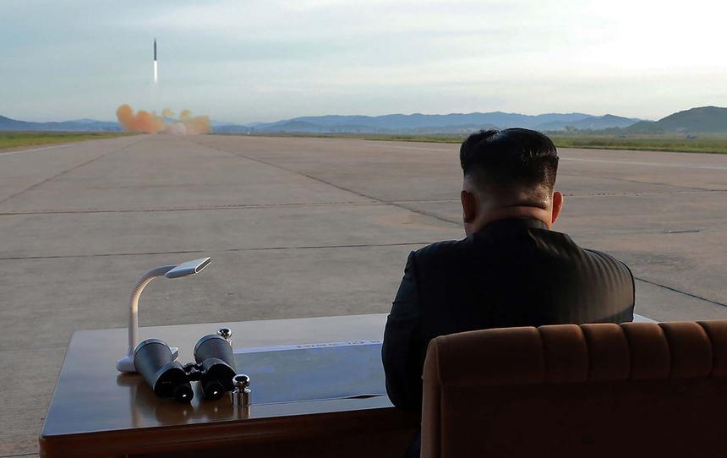

16 сентября 2017 года, запечатлен северокорейский лидер Ким Чен Ын, осматривает пусковые учения средней и большой дальности

© AFP/EAST NEWS

Несмотря на то что первые ядерные удары могут уничтожить значительную часть стратегической инфраструктуры и военных объектов противника, системы убежищ (от метро до специальных противоатомных бункеров с защитой от радиации) могут отсрочить массовую гибель населения и политических лидеров.

В этом варианте развития событий Третья мировая война после ядерных залпов может перетечь в более традиционное противостояние с использованием авиации и наземных войск, в то время как тыл будет бороться с последствиями радиоактивного заражения территорий. Но насколько реально эффективной будет та или иная система гражданской обороны в условиях реальной войны — вопрос спорный и на практике не изученный.